 | Правительство Санкт-Петербурга
Санкт-Петербургское государственное бюджетное профессиональное образовательное учреждение
"Колледж Петербургской моды" (СПб ГБ ПОУ КПМ)

Методическое пособие для студентов
По предмету «Учебная практика»
ПМ 03
Технологическая обработка изделий и выполнение их в материале
Тема 9, 10, 11 УП:
Изготовление плечевого изделия (блузы, платья, жакета б/п)
Подготовка изделия к первой примерки.
для подготовки квалифицированных рабочих и служащих
по профессии начального профессионального образования
262019.01 - "Художник по костюму"

 |  |  | Подпись | Дата
Разработала | Мастер п/о | Заглядова А.Н.
Рассмотрено на заседании МК | Преподаватель | Краснова Е.Н.
Утверждено на заседании методического совета  Протокол №_______от  «_____»__________2014г. | Заместитель директора по УМР | Иванкова М.В.
Санкт-Петербург 2015
Пояснительная записка
Технологический процесс изготовления одежды (технология шитья) — это изменение формы, размеров, частично и физических свойств обрабатываемых материалов (деталей, узлов) при соблюдении определенной последовательности выполнения операций с целью придания одежде необходимой объемной формы. Технологической процесс изготовления одежды определяет рациональную последовательность выполнения отдельных операций (работ), осуществляемых в различных цехах предприятия.
Одежда представляет собой сложную конструкцию, собранную из большого количества заранее выкроенных и подготовленных для сборки отдельных деталей.
В индивидуальном производстве одежду изготовляют с одной или двумя примерками (в зависимости от сложности фасона и предъявляемых требований), при выполнении которых уточняется конструкция деталей, положение изделия на фигуре и решаются вопросы, связанные с требованиями заказчика.
В результате выполнения данной темы студент должен овладеть следующими ПК и ОК:
ПК 3.1. | Определять свойства и качество материалов для изделий одежды.
ПК 3.2. | Выбирать материалы для изделий одежды с учетом соответствия особенностей модели и свойств
ПК 3.3. | Применять поузловую технологическую обработку изделий
ПК 3.4. | Применять современные методы и приемы при обработке изделий  одежды.
ПК 3.5. | Применять по назначению современные виды оборудования,  специальных устройств, приспособлений, средств малой механизации при  выполнении технологических операций.
ПК 3.6. | Контролировать качество обработки деталей, узлов, готового  изделия.
ОК 1. | Понимать сущность и социальную значимость своей будущей профессии, проявлять к ней устойчивый интерес
ОК 2. | Организовывать собственную деятельность, исходя из цели и способов ее достижения, определенных руководителем
ОК 3. | Анализировать рабочую ситуацию, осуществлять текущий и итоговый контроль, оценку и коррекцию собственной деятельности, нести ответственность за результаты своей работы
ОК 4. | Осуществлять поиск информации, необходимой для эффективного выполнения профессиональных задач
ОК 5. | Использовать информационно-коммуникативные технологии в профессиональной деятельности
ОК 6. | Работать в команде, эффективно общаться с коллегами, руководством, клиентами

Цель работы:

- Формирование профессиональных компетенции при подготовки изделия к первой примерки.
Материалы и инструменты:
- методические рекомендации по подготовки изделия к первой примерки.
- раскроенное изделие;
- оборудование для выполнения данной работы.

Безопасные условия труда
При выполнении ручных работ:
- 1.Привести в порядок рабочую одежду и убрать волосы.
- 2. Привести в порядок рабочую поверхность, убрать всё лишнее.
- 3. Выполнять ручные работы сидя за столом, примерку стоя.
- 4. При складывании изделий убедиться, что в них нет иголок.
- 5. Иглы и булавки держать в определённом месте (магнит и игольница).
- 6. При работе с иглой обязательно надевать напёрсток.
- 7. Не класть ножницы в карман и на край стола, держать их в закрытом виде.
- 8. Не пользоваться лезвием без специального держателя.
- 9. Не отвлекаться от работы посторонними разговорами.
- 10. После окончания работ убрать рабочее место.

Этапы подготовки изделия к первой примерки:
- Проверка деталей кроя в соответствии с моделью.
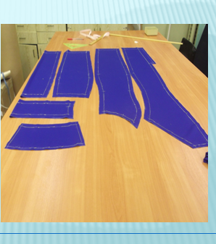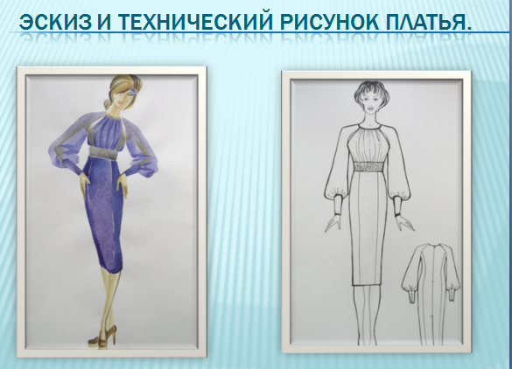
- Перевод меловых линий.
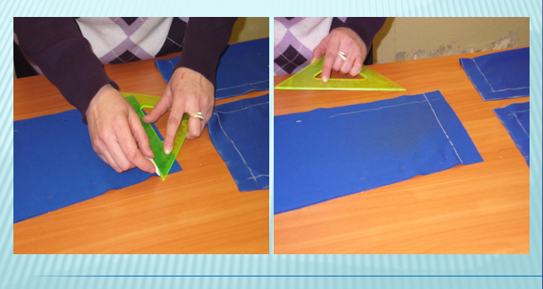
- Проставление контрольных линий.
